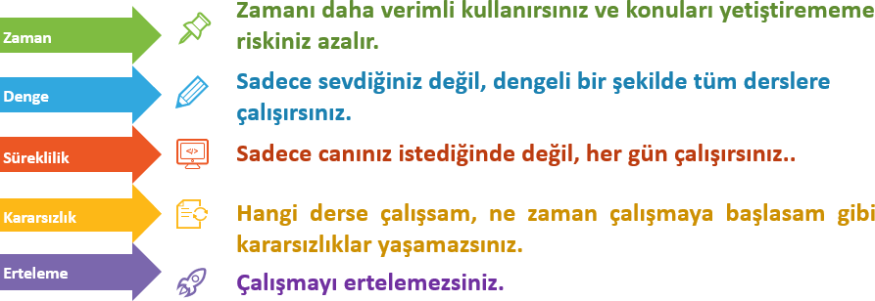



**1.ADIM: BİR HEDEF BELİRLEYİNİZ**

* İnsanın bir hedefi olmalı, bu hedefe

ulaşmak için çaba harcamalı.

* Hedeflerimiz: Sınıfı geçmek, Okulu bitirmek , LGS sınavını kazanmak, iyi bir liseye yerleşmek, Üniversiteyi kazanmak biçiminde özetlenebilir.

YAMAN DEDE İMAM HATİP ORTAOKULU

|  |  |  |
| --- | --- | --- |
|  |  |  |

BAŞARIYA GİDEN YOLDA ADIMLARIMIZ

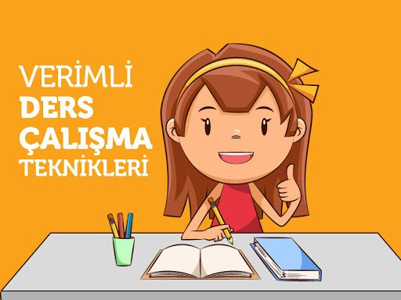



**2. ADIM: DERS ÇALIŞMA PLANI HAZIRLAYIN**



**UNUTMAYIN EN SİLİK YAZI BİLE EN KESKİN HAFIZADAN İYİDİR**

**BİLGİ NOT ALMAKLA HAPSOLUR**

* Bilgiyi saklamanın ve ilerde anımsamanın en etkili yolu not almak, daha sonra bu bilgileri tekrarlamaktır.
* Not alarak derse katılan öğrencinin dikkati dağılmaz.



**BAŞARILI OLMAK İÇİN: ÇALIŞMAYI, ALIŞKANLIK HALİNE GETİRMELİSİN.**



PLANLI ÇALIŞTIĞIMIZDA

* Hangi derse: Ne zaman, Nerede, Ne kadar çalışacağını belirlemelisin.
* Zayıf derslerine, ağırlık ve öncelik vermelisin.

➢

Uyumadan önce

yapmalısın.

mutlaka tekrar

* Çalışma ortamın, sabit ve sade olmalı.

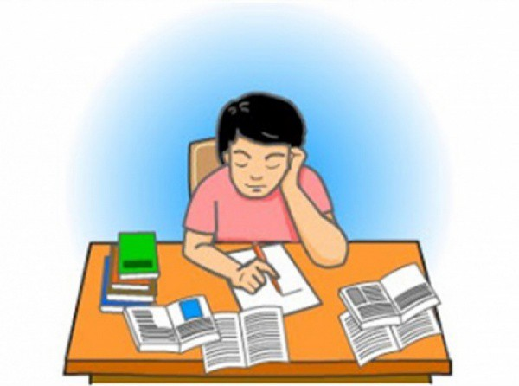

**3. ADIM: NOT TUTUN**

* **UNUTMAYI AZALTAN EN ÖNEMLİ ETKİNLİK TEKRARDIR.**
* **TEKRAR BİLGİYİ SABİT KILAR**



**7. ADIM: KİTAP OKU**



**4. ADIM: DERSİ DİNLEYİN**



**6. ADIM: DERSE HAZIRLIKLI GEL**



**VERİMLİ DERS ÇALIŞMANIZI ENGELLEYEN TUZAKLAR**



* Derse gelmeden önce işlenecek yeni konuya göz atarak geliyorum, dersi daha çabuk anlıyorum.
* Ders araç gereçlerini de mutlaka önceden çantama koyuyorum…



DERSİ DERSTE ÖĞRENİN

Derste anlaşılmayan konuyu kendi başına öğrenmeye çalışman çok vaktini alacaktır.

* Dersi dikkatle dinliyorum,
* Öğretmenimin sorduğu sorulara cevap veriyorum.

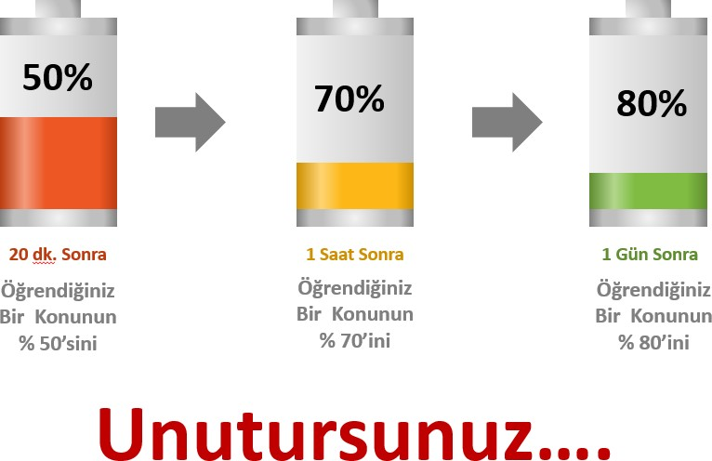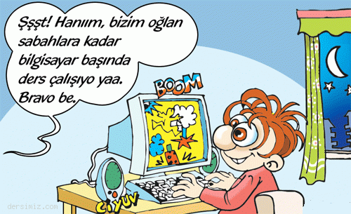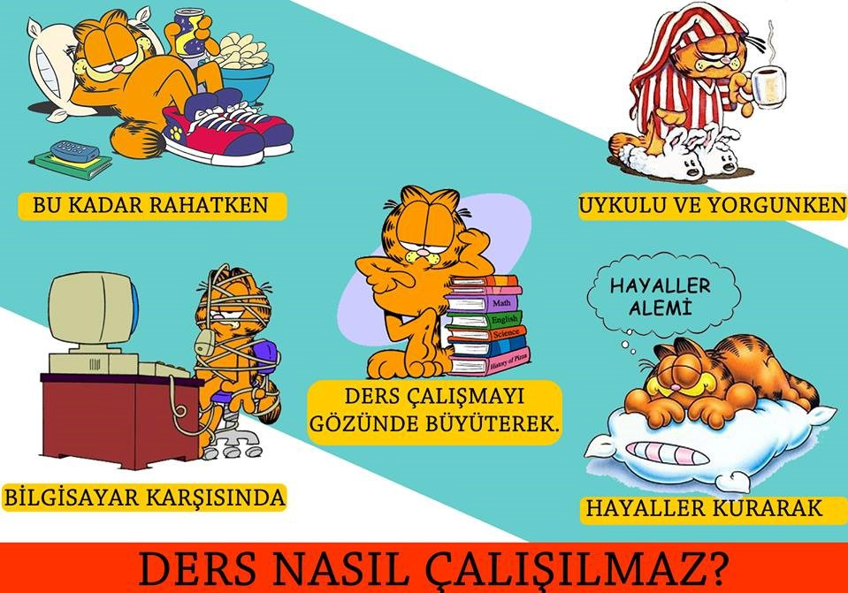**TEKRAR YAPMAZSANIZ**



**DERS NASIL ÇALIŞILMALI**

* Okuduğunu anlamak, kelime dağarcığını geliştirmek, soruları çözerken hız kazanmak, yeni dünyalar keşfetmek için günlük mutlaka 30 dakika kitap okuyorum.
* Ne çalışacağımı planlıyorum
* En verimli çalışma aralıklı çalışmadır. 40 dakika çalışıp 10 dakika dinleniyorum.
* Çalışmaya zorlandığın dersten başlıyorum
* O gün öğrendiğin konuyu mutlaka tekrar ediyorum ve soru çözüyorum!
* Kısa süreli hedeflerim var
* Not tutarak çalışıyorum
* Sayısal derslerden (Matematik-Fen) hemen sonra sözel bir ders (Türkçe-Sosyal Bilgiler-İngilizce) çalışıyorum.
* O gün çalıştığım dersleri uyumadan önce tekrar ediyorum
* Tuttuğum notlarla tekrar yapıyorum zaman kazanıyorum.
* Bir başkasına anlatarak tekrar yapmanın da büyük yararı vardır.
* Zorlanılan derslerin bırakılması.
* Çalışma planına uymamak
* Plan ve program yapma işini ertelemek
* Televizyon karşısında çalışmak
* Müzik dinleyerek ders çalışmak
* Yatarak, uzanarak ders çalışmak
* Arkadaşlara hayır diyememek
* Amaç belirlemeden çalışmaya başlamak
* Çalışırken hayallere dalmak
* Ders tekrarı yapmamak
* Eksik konuları tespit edip gidermemek
* Düzensiz uyku
* Aşırı kaygılanmak



**5. ADIM: ÖĞRENDİKLERİNİZİ TEKRAR**